|  |  |
| --- | --- |
| **МИНИСТЕРСТВО ОБРАЗОВАНИЯ**  **ОРЕНБУРГСКОЙ ОБЛАСТИ**  **П Р И К А З**      г. Оренбург |  |
| Об итогах проведения регионального полуфинала профессионального конкурса «Флагманы образования» |  |

Во исполнение приказа министерства образования Оренбургской области от 26.09.2024 № 01-21/1574 «О проведении регионального полуфинала профессионального конкурса «Флагманы образования» (далее – Конкурс)

п р и к а з ы в а ю:

1. Утвердить перечень победителей Конкурса согласно приложению к настоящему приказу.
2. Государственному автономному учреждению дополнительного профессионального образования «Институт развития образования Оренбургской области» направить результаты оценки участников конкурсных испытаний полуфинала федеральному оператору Конкурса.

3.  Контроль за исполнением настоящего приказа оставляю за собой.

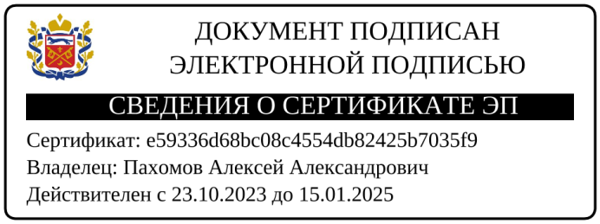

Министр А.А.Пахомов

|  |  |
| --- | --- |
|  | Приложение к приказу министерства образования Оренбургской области |

Перечень победителей регионального полуфинала профессионального конкурса «Флагманы образования»

I место – Гулянова Дарья Михайловна, заведующий муниципальным бюджетным дошкольным образовательным учреждением «Детский сад с. Кубанка» Переволоцкого района Оренбургской области;

II место – Джабраилова Эльвира Адыльевна, учитель истории и обществознания муниципального общеобразовательного автономного учреждения «Средняя общеобразовательная школа № 71» города Оренбурга;

III  место – Павлова Елена Сергеевна, учитель химии муниципального общеобразовательного автономного учреждения «Средняя общеобразовательная школа № 86» города Оренбурга.

___________